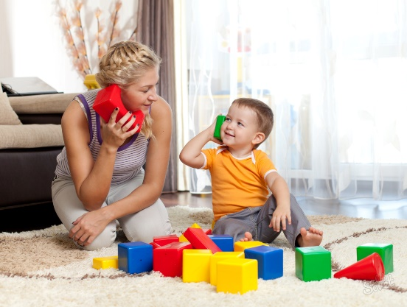
«СЛОВЕСНЫЕ ИГРЫ КАК СРЕДСТВО РАЗВИТИЯ РЕЧИ
ДОШКОЛЬНИКА»
Советы для родителей

В дошкольном возрасте процесс развития речи происходит бурно и непрерывно. Родители играют значительную роль в обогащении словарного запаса детей, и могут это делать ненавязчиво в процессе повседневной жизни. С детьми полезно играть в так называемые словесные игры. Словесные игры развивают у детей речь и мышление, фантазию и воображение. Для словесных игр не нужен какой-то реквизит. Играть в словесные игры можно по дороге домой, на прогулке, стоя в очереди или во время поездки в транспорте.

- «МОЙ, МОЯ, МОЕ, МОИ»
Называем предметы, про которые мы говорим МОЙ ( моя, мое, мои- в сочетаниях с названиями игрушек, фруктов, овощей, деревьев и т.д.: мой банан, моя груша).
- «ОДИН – МНОГО» - можно играть с мячом
Вы называете слово, обозначающее один предмет, а ребенок – слово, обозначающее много предметов (образование множественного числа существительных машина – машины).
- «БОЛЬШОЙ – МАЛЕНЬКИЙ»
Вы называете слово, обозначающее большой предмет, а ребенок – слово, обозначающее маленький предметов (словообразование с помощью уменьшительно-ласкательных суффиксов: банан – бананчик, апельсин – апельсинчик и т.д.).
- «ДАВАЙТЕ ПОСЧИТАЕМ»
Вы называете слово и предлагаете посчитать эти предметы -
согласование с числительными 1,2,3,4,5. Правильно
проговаривать окончания (одно яблоко, один банан; 2 яблока, 2
банана;5 яблок, 5 бананов)
- «ПРОШАГАЕМ СЛОВО» - делим на слоги слова- названия (шаг на каждый слог).

- «ПРОТИВОПОЛОЖНОСТИ»
Вы называете слово, задача ребенка - назвать в ответ слово, противоположное по значению. Примеры: холодный - горячий, добрый - злой, высокий - низкий, день - ночь и т. д
- «ЧТО ДЕЛАЕТ?»
Надо по очереди подбирать слова-действия к выбранному слову (машина – едет, спешит, сигналит, поворачивает, останавливается
- «КАКИМ БЫВАЕТ?»
В этой словесной игре надо по очереди подбирать определения к выбранному слову. Например, какой бывает собака (домашней, злой, породистой, кусачей и т. д.) Кто больше не сможет придумать определений – проиграл.
- «ЧТО БЫВАЕТ?»
Эта словесная игра противоположная предыдущей. Надо называть, что может иметь данное определение. Например, что может быть теплым: теплая одежда, теплая погода, теплый чай и т. д.
- «НОВЫЕ СЛОВА»
В данной словесной игре участники должны придумывать новые слова, соединяя уже существующие. При этом надо не просто придумать новое слово, но и объяснить его значение. Например, арбудыня – это такой фрукт, в котором чередуются арбузные и дынные кусочки.
- «НА ОДНУ БУКВУ»
Словесная игра, в которой надо подбирать слова, которые начинаются на одну букву.
- «Я ЗНАЮ»
В эту словесную игру обычно играют с мячом. Можно стучать им об пол или асфальт и произносить: "Я знаю пять названий цветов: роза, ромашка, василек, тюльпан, медуница". Называть можно что угодно: игрушки, овощи, фрукты, животных, города, женские или мужские имена, породы собак и т. д.

